|  |  |  |  |
| --- | --- | --- | --- |
| **COLEGIO PSICOPEDAGÓGICO EL ARTE DEL SABER - PLAN DE CONTINGENCIA ENTREGA VIERNES 20 DE MARZO** | | | |
| **ASIGNATURA: SOCIALES**  **SEMANA 13** | **GRADO: II**  **GUIA 1** | **PERIODO: II** | **FECHA: ENTREGA**  **ABRIL 17 DE 2020** |

**NOMBRE DEL ESTUDIANTE:**

**________________________________________________________________________**

1. Nuestra comunidad además de tener calles, avenidas y demás nos presta unos servicios, que servicios te presta tu comunidad dibújalos y escribe lo que más te gusta de tu comunidad.

**Que es el espacio público**

Es el espacio de propiedad pública, dominio y uso público. Es el lugar donde cualquier persona tiene el derecho a circular en paz y armonía, donde el paso no puede ser restringido por criterios de propiedad privada.

1. Nosotros para transitar en los espacios públicos debemos de tener en cuenta los siguientes valores y aplicarlos en todo momento, para evitar conflictos con las personas que nos rodean.

* Busca en la sopa de letras los valores que aparecen.

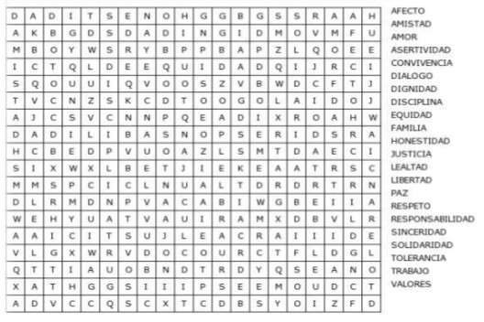

1. Explica la imagen en tu cuaderno y coloréala.

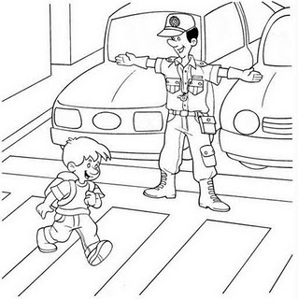

1. Realiza un dibujo en el cuaderno, donde expliques tu comportamiento cuando te desplazas al parque, al igual escribes si es el adecuado y como dejas al colegio ante la gente que te está observando.
2. Según los puntos 3 y 4 explica los comportamientos adecuados que debemos tomar en los espacios públicos, porque es importante ser muy prudente.

* En el punto 4 que podría pasarle al niño por no hacer caso al pasar una calle.
* Realiza las actividades en tu cuaderno bien hermosas. Bendiciones
* Mira el siguiente link <http://visor360.parquesnacionales.gov.co/inicio.html>
* Muy hermosa visita a los parques. Cuidemos el medio ambiente

## Tomarle las fotos al cuaderno con la actividad y enviarlas a mi correo [mimundocas@gmail.com](mailto:mimundocas@gmail.com), Gracias

## 